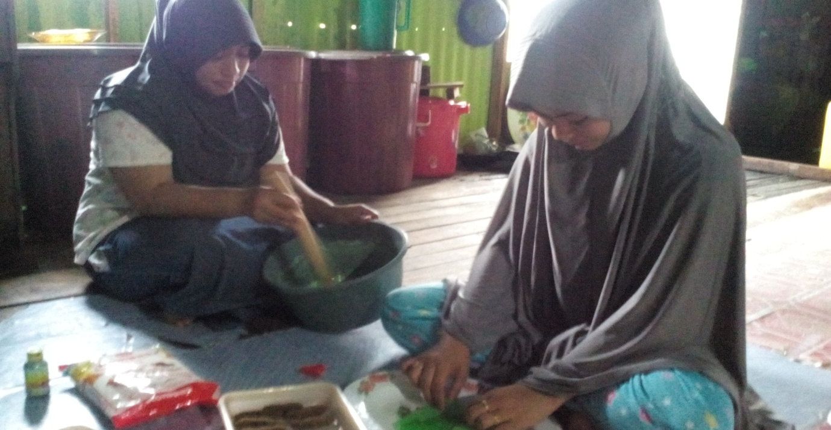
Gambar 1. 3 proses pembuatan kue

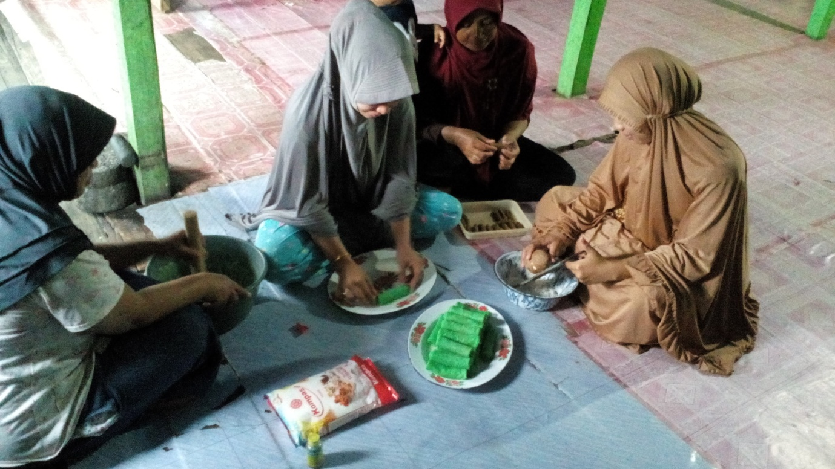
Gambar 1.4 Proses pembuatan kue

